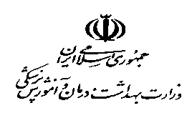

**کد فرم :00۷ - خ**

اداره کل سازمان های مردم نهاد و خیرین سلامت

جدول مستندسازی ثبت و پلاک کوبی اموال اهدایی خیرین دانشگاه/دانشکده علوم پزشکی........... شش ماهه .....سال .....

|  |  |  |  |  |  |  |  |  |  |
| --- | --- | --- | --- | --- | --- | --- | --- | --- | --- |
| ردیف | نام و نام­خانوادگی خیر یا واقف سلامت | عنوان بنا/ پروژه یا زمین | | نام مرکزی که در آن اهدا صورت گرفته/ دانشگاه | ارزش ریالی بنا/ پروژه یا زمین اهدایی | سال اهداء | سال پلاک گذاری | تجهیزات پزشکی اهدایی | تجهیزات اداری اهدایی |
| منقول | غیر منقول |
|  |  |  |  |  |  |  |  |  |  |
|  |  |  |  |  |  |  |  |  |  |
|  |  |  |  |  |  |  |  |  |  |

نام و نام­خانوادگی تکمیل کننده فرم:

تاریخ تکمیل فرم:

نکته: در راهنمای فرم های برنامه عملیاتی توضیحات مبسوط ارائه شده است.